**MANUAL DEL PROGRAMADOR**

Para la implementación del proyecto se utilizó python27 y pygame

**Como instalar python 27 en Windows**

La página oficial de Python es [python.org](http://www.python.org/), y en la parte izquierda tenemos el enlace a las descargas (downloads):

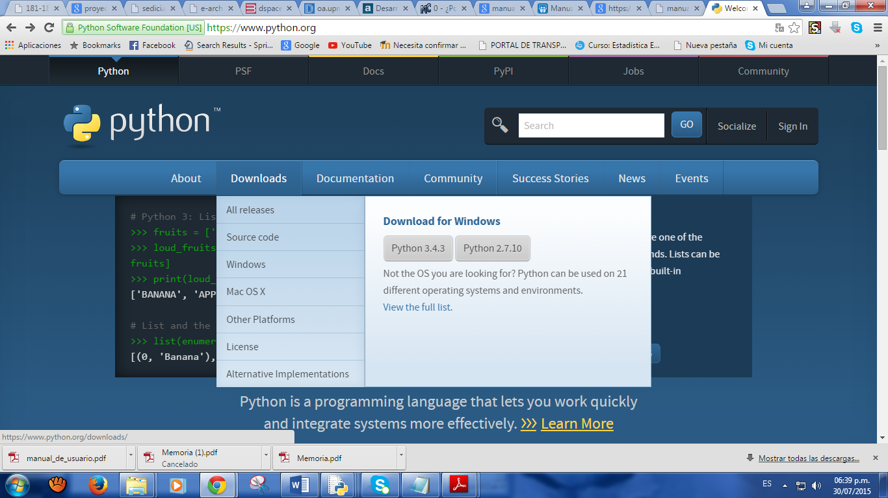

Y desde allí podemos escoger qué versión instalar.

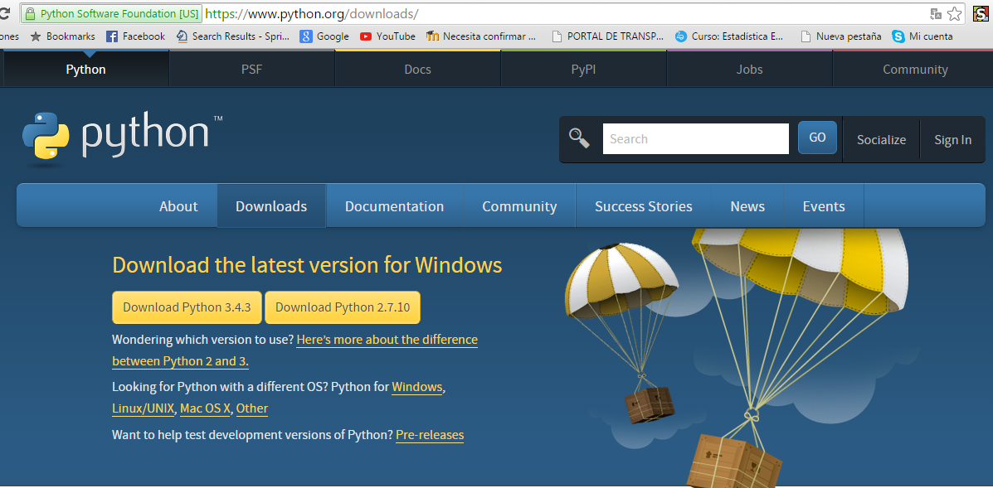

Para comenzar a instalar bastará hacer doble clic en el fichero que hemos descargado:

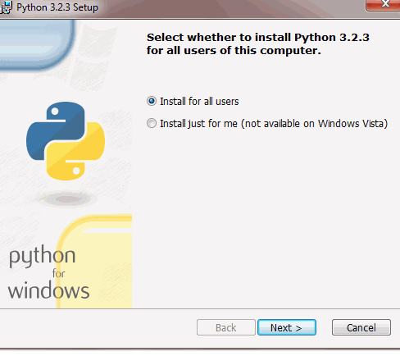

Y se nos preguntará una carpeta de instalación. Se nos propondrá C:\Python32

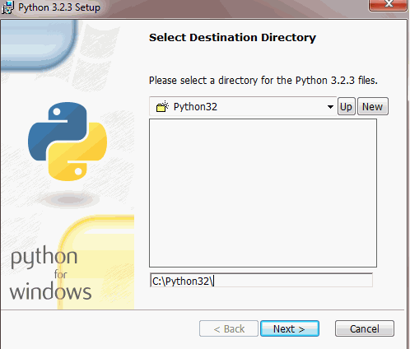

Se nos preguntará qué componentes querremos instalar (bastará con dejarlo tal cual):

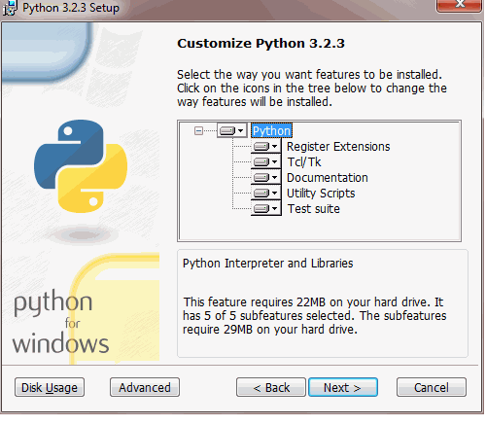

Y comenzará la copia de archivos...

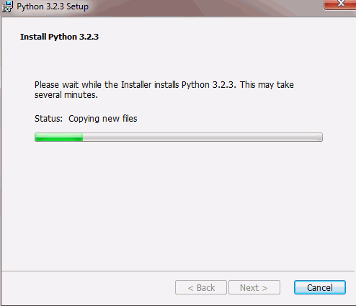

Apenas en un instante quedará terminado:

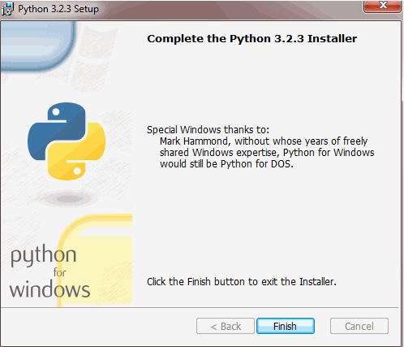

Y entonces tendremos un nuevo grupo de programas llamado "Python 3.2" (o algo similar) en nuestro menú de Inicio:

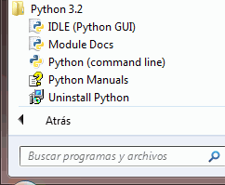

Ahora es el momento de instalar Pygame. Su página oficial es [pygame.org](http://www.pygame.org/), y en la parte izquierda tenemos el enlace a las descargas (downloads):

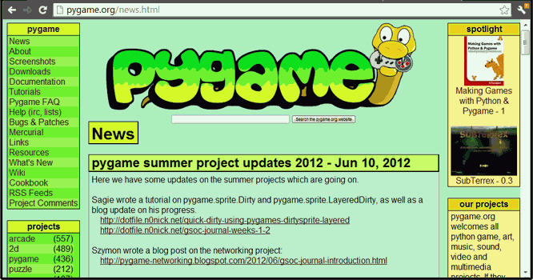

Nuevamente, en la parte izquierda tendremos el enlace a las descargas (downloads):

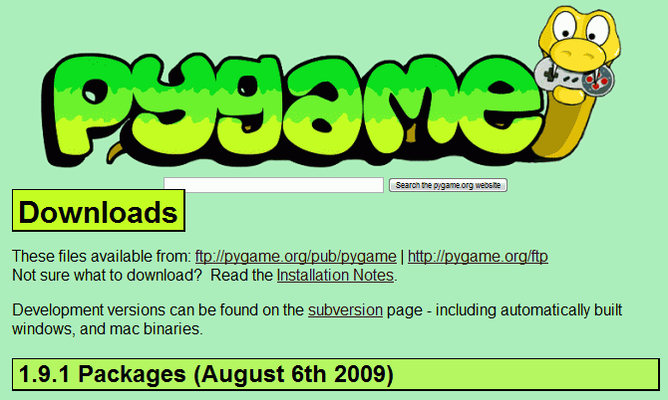

Y entre ellas tendremos la versión para Windows, en concreto para Python 3.2:

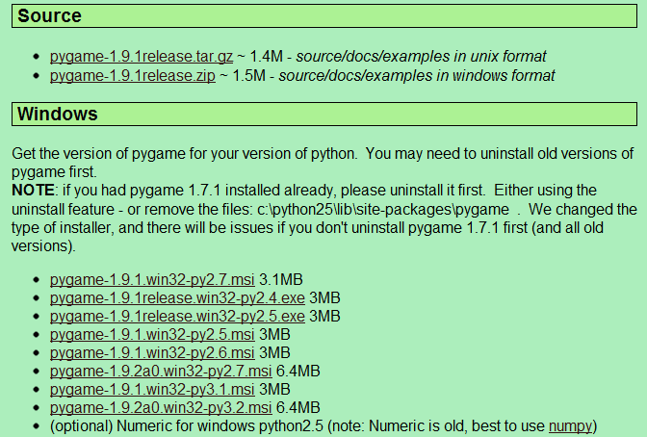

Tras descargar el fichero, haremos doble clic para instalarlo:

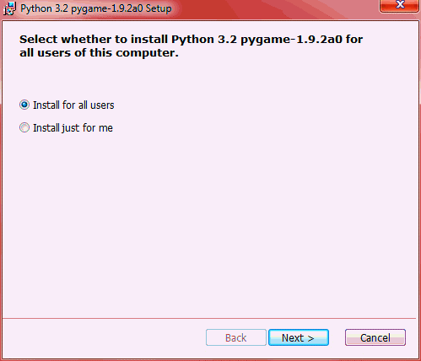

Y detectará dónde se encuentra nuestra instalación de Python (mirando en el "registro", la configuración de Windows):

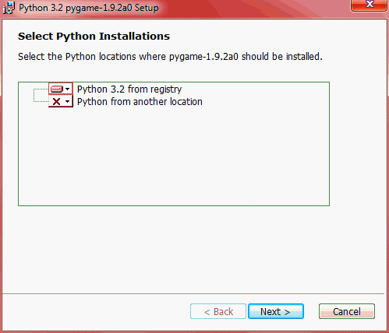

Y la instalación debería ser muy rápida:

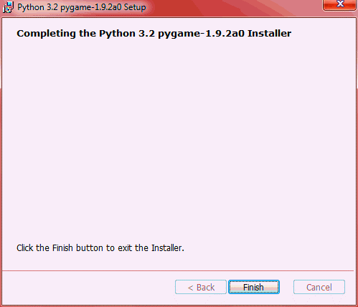

**Carpeta de aplicación**

Esta carpeta contiene el código de la aplicación en un archivo ejercitatumente.py y las imágenes



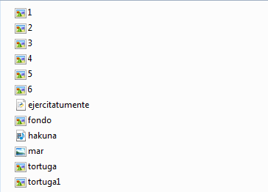

**Descripción de los módulos utilizados**

|  |  |
| --- | --- |
| Modulos utilizados | descripción |
| import pygame | Importación de la librería principal pygame |
| import random | Importación de random para números aleatorios |
| class Boton(pygame.sprite.Sprite): | Esta clase representa al botón , Deriva de la clase "Sprite" en Pygame |
| def __init__(self,background_image,x,y): | Constructor que inicializa la imagen y la posición en x y |
| def load_image(filename, transparent=True) | Función para quitar fondo de la imagen |
| pygame.init() | Inicializa la Liberia pygame |
| pygame.mixer.init() | Inicializa módulo mixer para el sonido |
| pygame.mixer.music.load("hakuna.mid") | Carga el sonido |
| pygame.mixer.music.play() | Para reproducer el sonido |
| pantalla.blit(imagenfondo,(0,0)) | Para que el fondo de agregue |
| pygame.MOUSEBUTTONDOWN: | Evento para que funcione con el mouse |
| pygame.quit() | Para cerrar lo que se está ejecutando |
| pygame.display.update() | Actualizar todo de la pantalla |
| pygame.display.set_caption() | Para poner título o nombre a la ventana |
| random.shuffle(indices) | método que desordena la lista en random |